**TUGAS**

**BASIS DATA TEORI**

**KONVERSI ERD KE NOTASI CROW’S FOOT**

**DAN BENTUK TABLE**



**SEMESTER 3**

**ALDO SPAMA PUTRA SUIR**

**2001082033**

**TEKNIK KOMPUTER 2B**

**JURUSAN TEKNOLOGI INFORMASI  
PROGRAM STUDI TEKNIK KOMPUTER  
POLITEKNIK NEGERI PADANG**

**2021**

**TUGAS Konversi ERD ke Notasi Crow’s Foot dan Bentuk Table**

1. Lakukan konversi diagram ER notasi chen ke notasi crow’s foot
2. Lakukan implemenrasi diagram ER Hospital kebentuk tabel

**PENYELESAIAN:**

1. 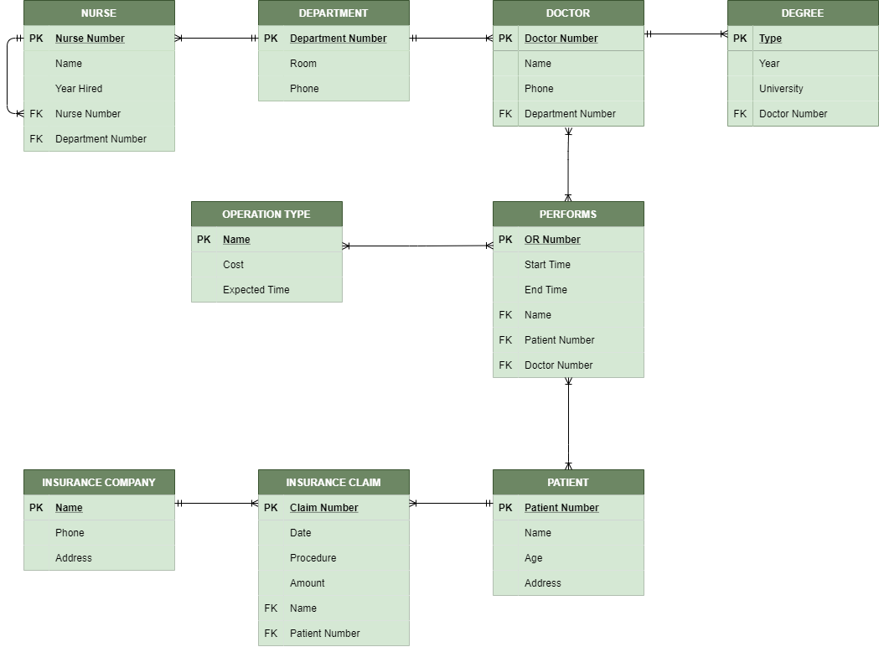Lakukan konversi diagram ER notasi chen ke notasi crow’s foot
2. Lakukan implemenrasi diagram ER Hospital kebentuk tabel

* **NURSE**



* **DEPARTMENT**

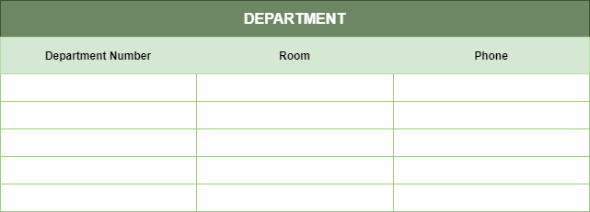

* **DOCTOR**

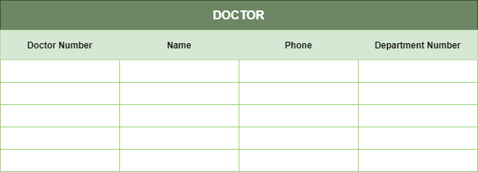

* **DEGREE**



* **INSURANCE COMPANY**



* **INSURANCE CLAIM**



* **PATIENT**

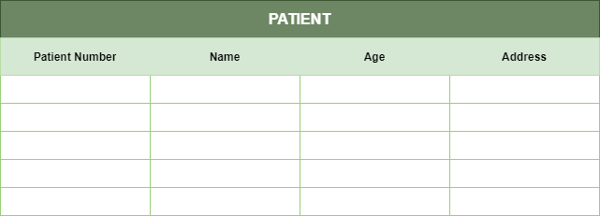

* **OPERATION TYPE**



* **PERFORMS**

